S
Unión Internacional para la Protección de las Obtenciones Vegetales

Comité Técnico  Quincuagésima octava sesión  Ginebra, 24 y 25 de octubre de 2022 | TC/58/21  Original: Inglés  Fecha: 4 de octubre de 2022
Revisión parcial de las directrices de examen del colinabo
Documento preparado por la Oficina de la Unión
Descargo de responsabilidad: el presente documento no constituye un documento de política u orientación de la UPOV
El presente documento tiene por finalidad exponer una propuesta de revisión parcial de las directrices de examen del colinabo (documento TG/65/4 Rev.).

En su quincuagésima sexta sesión, el Grupo de Trabajo Técnico sobre Hortalizas (TWV) examinó una propuesta de revisión parcial de las directrices de examen del colinabo (Brassica oleracea L. convar. acephala (DC.) Alef. var. gongylodes L.; Brassica oleracea L. Gongylodes Group) conforme a los documentos TG/65/4 Rev. y TWV/56/19 “Partial revision of the Test Guidelines for Kohlrabi” y propuso efectuar las modificaciones que se exponen a continuación (véase el párrafo 89 del documento TWV/56/22 “Report”):

- Eliminación del carácter 11 “Limbo: divisiones de la nervadura principal (en la parte inferior de la hoja)” del capítulo VII. “Tabla de caracteres”;
- Revisión de la explicación de la Ad. 11-13 del capítulo VIII. “Explicaciones de la tabla de caracteres” eliminando la indicación del carácter 11 de la ilustración;
- Revisión del carácter 20 “Colinabo: color de la epidermis” del capítulo VII. “Tabla de caracteres”;
- Revisión de la sección 5 “Caracteres de la variedad que deben indicarse” del capítulo X “Cuestionario técnico”:
  - Eliminación del carácter 11 “Limbo: divisiones de la nervadura principal (en la parte inferior de la hoja)”
  - Revisión del carácter 20 “Colinabo: color de la epidermis”

Los cambios propuestos se indican a continuación como texto resaltado y subrayado (inserción) y tachado (eliminación).

Propuesta de eliminación del carácter 11 “Limbo: divisiones de la nervadura principal (en la parte inferior de la hoja)” del capítulo VII. “Tabla de caracteres”

 | English | français | deutsch | español | Example Varieties  Exemples  Beispielssorten  Variedades ejemplo | Note/  Nota
10.  (+) | Leaf blade: shape of apex | Limbe: forme de la partie apicale | Blattspreite: Form des oberen Teils | Limbo: forma del ápice
 | acute | aigüe | schmal spitz | aguda |  | 1
 | pointed | pointue | spitz | puntiaguda |  | 2
 | obtuse | obtuse | stumpf | obtusa | Avanti, Expreß Forcer | 3
 | rounded | arrondie | abgerundet | redondeada | Noriko, Spree | 4
 | broadly rounded | arrondie large | breit abgerundet | redondeada ancha | Gigant, Superschmelz | 5
11.  (*)  (+) | Leaf blade: divisions to midrib (on lower part of leaf) | Limbe: incisions jusqu’à la nervure principale (partie inférieure de la feuille) | Blattspreite: Einschnitte bis zur Mittelrippe (am unteren Teil des Blattes) | Limbo: divisiones de la nervadura principal (en la parte inferior de la hoja)
 | absent or very few | absentes ou très peu | fehlend oder  sehr wenige | ausentes o  muy escasas |  | 1
 | few | peu | wenige | escasas | Azur-Star | 3
 | medium | moyennes | mittel | medias | Noriko | 5
 | many | nombreuses | viele | numerosas | Avanti, Korist | 7
 | very many | très nombreuses | sehr viele | muy numerosas | Lanro | 9
12. 11.  (+) | Leaf blade: number of margin incisions (on upper part of leaf) | Limbe: nombre d’incisions du bord (partie supérieure de la feuille) | Blattspreite: Anzahl Randeinschnitte  (am oberen Teil des Blattes) | Limbo: número de incisiones del borde (en la parte superior de la hoja)
 | absent or very few | nul ou très petit | fehlend oder  sehr gering | ausentes o  muy escasas |  | 1
 | few | petit | gering | escasas | Azur-Star | 3
 | medium | moyen | mittel | medias | Expreß Forcer | 5
 | many | grand | groß | numerosas |  | 7
 | very many | très grand | sehr groß | muy numerosas |  | 9

Propuesta de revisión de la explicación de la Ad. 11-13 del capítulo VIII. “Explicaciones de la tabla de caracteres” eliminando la indicación del carácter 11 de la ilustración

Ad. 11-13 11-12: Limbo: divisiones de la nervadura principal (11), incisiones del borde (12 y 13) (11 y 12)

lóbulos: una parte del limbo se considera lóbulo y si la hendidura superior del limbo tiene al menos la mitad de la longitud de dicho lóbulo.
Lappen: Teile der Blattspreite werden als Lappen angesehen, wenn der obere Einschnitt mindestens die Hälfte der Länge des Lappens ausmacht.
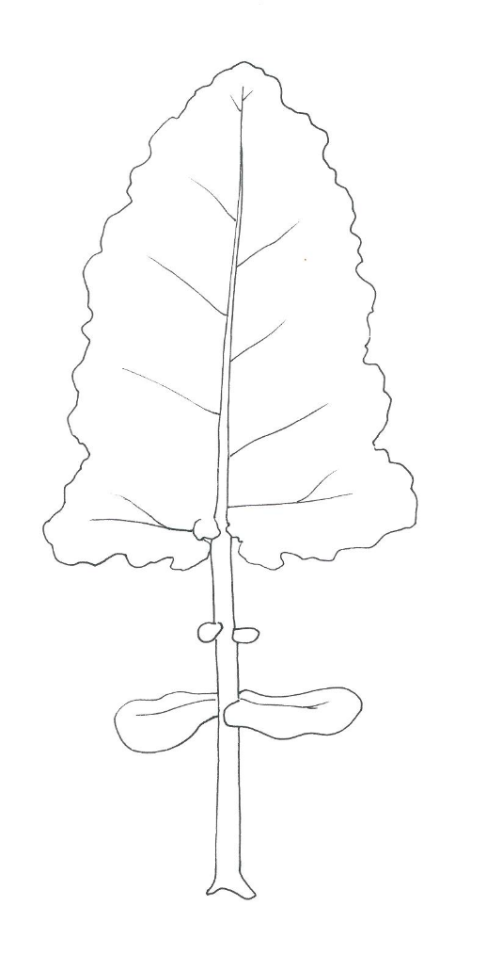

2
1
1
1
1
Parte inferior en la que
deben registrarse las
divisiones de la nervadura principal
(11)
Parte superior en la que
deben registrarse las
incisiones del borde
(12 11 y 13 12)

1
1
1 = divisiones de la nervadura principal

Propuesta de revisión del carácter 20 “Colinabo: color de la epidermis” del capítulo VII. “Tabla de caracteres”

 | English | français | deutsch | español | Example Varieties  Exemples  Beispielssorten  Variedades ejemplo | Note/  Nota
20.  (*) | Kohlrabi: color of skin | Rave: couleur de l’épiderme | Kohlrabi: Farbe der Haut | Colinabo: color de la epidermis
 | white | blanc | weiß | blanco | Beas | 1
 | white green | vert blanc | weißgrün | verde blanquecino | Bode, Expreß Forcer, Lanro, Timpano | 1 2
 | green | vert | grün | verde | Avaya, Erko, Gaston, Noriko | 2 3
 | pale violet | violet clair | hellviolett | violeta pálido |  | 3
 | dark violet | violet foncé | dunkelviolett | violeta oscuro | Azur-Star, Oder, Purpuran | 4

Propuesta de revisión de la sección 5 “Caracteres de la variedad que deben indicarse” del capítulo X “Cuestionario técnico”

5. Caracteres de la variedad que deben indicarse (el número entre paréntesis hace referencia al carácter correspondiente en las directrices de examen; márquese el nivel de expresión apropiado)

 | Caracteres | Variedades de ejemplo | Nota
5.1  (1) | Plántula: pigmentación antociánica de los cotiledones
 | ausente | Expreß Forcer | 1[ ]
 | presente | Azur-Star | 9[ ]
5.2  (11) | Limbo: divisiones de la nervadura principal (en la parte inferior de la hoja)
 | ausentes o muy escasas |  | 1[ ]
 | escasas | Azur-Star | 3[ ]
 | medas | Noriko | 5[ ]
 | numerosas | Avanti, Korist | 7[ ]
 | muy numerosas | Lanro | 9[ ]
5.3 2  (15) | Limbo: abullonado
 | débil | Avanti | 3[ ]
 | medio | Spree | 5[ ]
 | fuerte | Lanro | 7[ ]
5.4 3  (18) | Limbo: intensidad del color verde
 | muy claro |  | 1[ ]
 | claro |  | 3[ ]
 | medio | Noriko, Quickstar | 5[ ]
 | oscuro | Avanti, Lanro | 7[ ]
 | muy oscuro | Pader | 9[ ]
5.5 4  (20) | Colinabo: color de la epidermis
 | blanco | Beas | 1[ ]
 | verde blanquecino | Bode, Expreß Forcer, Lanro, Timpano | 1 2[ ]
 | verde | Avaya, Erko, Gaston, Noriko | 2 3[ ]
 | violeta pálido |  | 3[ ]
 | violeta oscuro | Azur-Star, Oder, Purpuran | 4[ ]
 | […]

[Fin del documento]

celebrada por medios electrónicos del 18 al 22 de abril de 2022

